Übersicht | X-tanken | Menü | Programme | Glossar | Themen | FAQ | Update

X-tanken

Import von Transaktionen [tsimport]
Mit diesem Programm importieren Sie die Tankdaten Ihres Tank-/Kassensystems in X-tanken. Dies stellt den ersten Handlungsschritt zur Rechnungsschreibung in X-tanken dar.
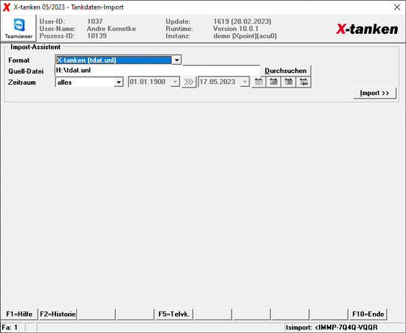

Beschreibung der Programmkomponenten

Format
Wählen Sie hier aus, aus welchem der zur Verfügung stehenden Tank-/Kassensysteme Ihre Daten stammen. Es werden hier nur die Formate angezeigt, die für Sie eingerichtet wurden. Es ist möglich weitere Formate freizuschalten. Diese Freischaltung ist dann kostenpflichtig.

Quell-Datei
Wählen Sie den Speicherort Ihrer Quell-Datei aus.
Die Quell-Datei ist die Datei, die Ihnen Ihr Tank-/Kassensystem zur Verfügung stellt. Sie benötigen diese Datei in der Regel auf dem Rechner, auf dem auch Ihr X-tanken läuft. Die Übertragung der Datei vom Tank-/Kassensystem auf Ihren Rechner kann via E-Mail, FTP, Netzlaufwerk oder USB-Stick oder auf jedem anderen Weg erfolgen. Zuständig für die Übertragung der Datei ist das Unternehmen, welches Ihr Tank-/Kassensystem aufgestellt hat, oder Ihr Hardware-Partner.
In einigen Sonderfällen kann es notwendig sein, statt der Quelldatei ein Sternchen (*) anzugeben. Es wird dann versucht alle vorhandenen Dateien in den vordefinierten Verzeichnissen zu importieren.

Zeitraum
Wählen Sie hier aus, welchen Teil der Tankdaten Sie gerne einlesen möchten. In der Regel wird dies „alles“ sein. Es gibt jedoch auch Tank-/Kassensysteme, die es erforderlich machen, den Import Tagesgenau abzugrenzen.

Import
Mit dem Klick auf den „Import“-Button, starten Sie den Import. Dazu müssen Sie zuvor ein Format ausgewählt, eine Quelldatei und einen Zeitraum angegeben haben.
In einigen wenigen Fällen, bei denen die Schnittstelle keine Informationen über den Standort (=Tankstelle) mitliefert, kann es sein, dass Sie dazu aufgefordert werden, die Station auszuwählen aus der die Daten stammen. Lesen Sie hier mehr dazu.

Programmablauf/Programmfunktion
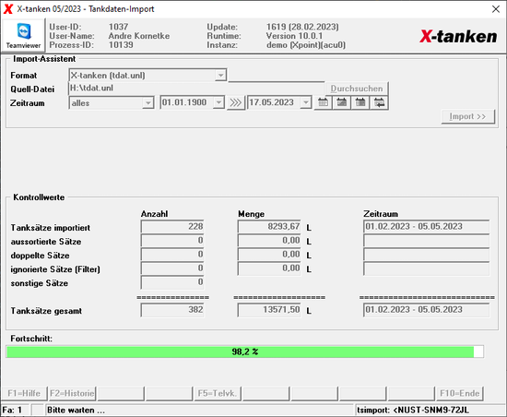
Im weiteren Programmverlauf werden Ihnen die Kontrollsummen und die Fortschrittsbalken angezeigt.

Tanksätze importiert
Diese Zeile enthält die Anzahl, Menge und den Zeitraum der Tankdaten, die Sie importieren, weiterverarbeiten und später auch abrechnen können.

Aussortierte Sätze
Diese Datensätze wurden aufgrund der Datums-Auswahl im oberen Teil des Programms aussortiert. Prüfen Sie stets ob diese Anzahl stimmt!

Doppelsätze
Diese Datensätze wurden bereits einmal eingelesen und werden deshalb vom System abgelehnt. Das Einlesen ist nicht möglich. Auch diese Zeile bedarf der Kontrolle!

Sonstige Sätze
Diese Zeile weist alle Sätze aus, die keine Tankung enthalten. Das können Kopf- und Fußsätze, Kontrollsummen oder andere Aktionen des Kassensystems sein. Lesen Sie hier, wieviele Sonstige Sätze ein Import enthalten darf.

Tanksätze gesamt
Diese Zeile zeigt Ihnen dabei die im Vorlauf ermittelte Anzahl, Menge und den Zeitraum, in dem sich die Tankungen befinden. Die Gesamtwerte müssen im Regelfall mit den vom Herkunftssystem (Kasse/Tankautomat) protokollierten Gesamtsummen übereinstimmen.

Kontrolle der Summen
Sobald die Meldung zur Kontrolle der Kontrollsummen erscheint, ist der eigentliche Import fertig.
 | Klicken Sie diese Meldung nicht einfach weg, sondern kontrollieren Sie die angezeigten Summen!
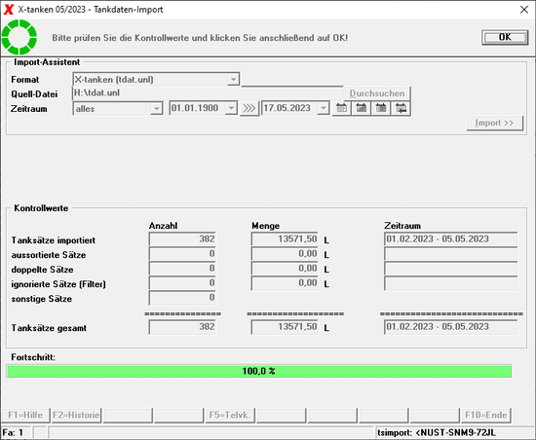
Die Kontrolle der Summen erfolgt durch einfaches Nachrechnen der angezeigten Addition.
Rechnen Sie die Anzahl und die Gesamtmenge der Datensätze nach. Sie muss mit der Zeile „Tanksätze gesamt“ übereinstimmen. Kontrollieren Sie, mit diesen Werten, die Kontrollausdrucke des Herkunftssystems (Kasse, Tankautomat, etc.). Sollte sich hier bereits Differenzen ergeben, so ergründen Sie bitte umgehend woher diese rühren.
Prüfen Sie auch den eingelesenen Datumsbereich. Stimmt dieser mit den von Ihnen erwarteten Tankdaten überein?
Zum Schluß bestätigen Sie die oben angezeigte Messagebox um den Import-Vorgang abzuschließen.

[F2] Historie
Mit der [F2]-Taste erhalten Sie Informationen zu den vergangenen Import-Vorgängen. Lesen Sie dazu mehr.

Übersicht | X-tanken | Menü | Programme | Glossar | Themen | FAQ | Update

